ТОО «Royal Food» сегодня одна из крупнейших компаний по объемам производства и продаж на рынке приправ, специй, супов быстрого приготовления, киселей, пряностей и кулинарных добавок в Казахстане.

Быстро завоевывает свое место на Российском рынке.
Компания основана в 2005 году, имеет свое производство и складские терминалы в Казахстане.
Специи и приправы с минимальным содержанием соли
Бульон говяжий 100гр. *65 | 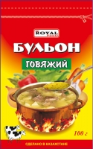
Бульон куриный 100гр. *65 | 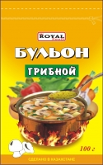
Быстрорастворимый кисель абрикос 100гр.*80 | 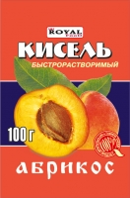
Быстрорастворимый кисель барбарис 100гр.*80 | 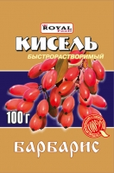
Ванилин кристал. 1,5гр.*600 | 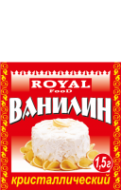
Ванильный сахар 25гр.*200 | 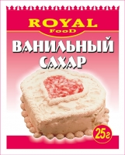
Горчичный порошок п/п 50гр.*100 | 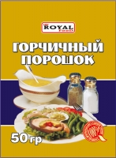
Дрожжи 10гр.*6*35*210 | 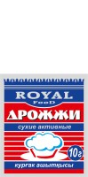
Дрожжи сухие 80гр*80шт. | 
Какао порошок карт/к.100гр.*52 | 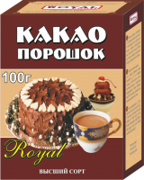
Краситель красн. 1,5гр *6*150*900шт/кор. | 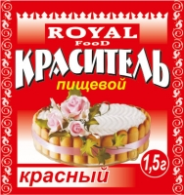
Крахмал картофельный 50гр.*120 | 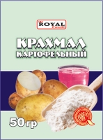
Крем для торта клубничный 100гр*50 | 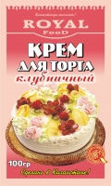
Лавровый лист 10гр.*100 | 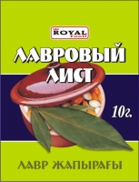
Лавровый лист 50гр.*100 | 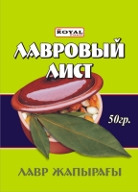
Майоран 15гр. *90 шт | 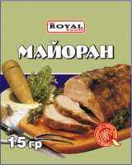
Мускатный орех 15гр.*200 | 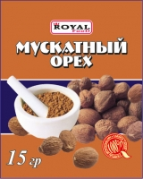
Орегано м/у 15гр. *80 шт | 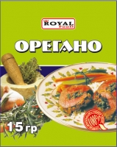
Перец вьетнамский черный молотый 50гр.*100 | 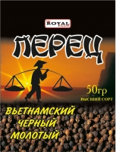
Перец черный горошек 40гр.*100 | 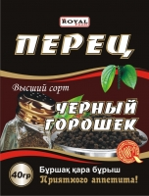
Перец черный горошек душистый 50гр*65шт | 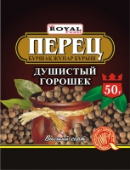
Приправа 100гр.*30 для борща (туба) | 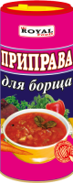
Приправа 100гр.*30 для курицы (туба) | 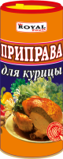
Приправа 100гр.*30 для первых блюд (туба) | 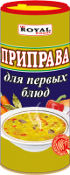
Приправа 170гр.*40 для борща | 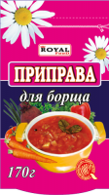
Приправа 170гр.*40 для лагмана | 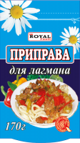
Приправа 170гр.*40 для плова | 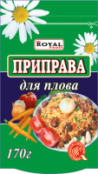
Приправа на второе для сочной курицы с паприкой 30гр.8*30шт | 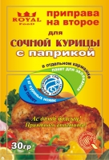
Приправа на второе для сочной курицы с чесноком 30гр.8*30шт | 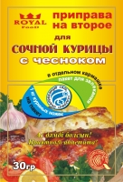
Приправа на второе для сочной ребрышек барбекю 30гр.6*30шт | 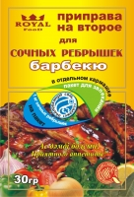
Приправа универсальная 30гр.*8*40*320шт | 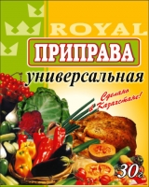
Приправа хмели-сунели 30гр.*8*40*320шт | 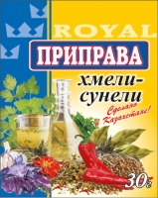
Сахарная пудра 200гр.*40 дойпак | 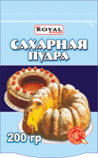
Сливки сухие 28% к/к 400гр*48 | 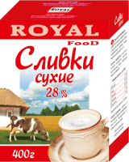
Соль экстра 200гр*30(туба) | 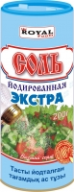
Суп "АБВГДейка с курицей" 65гр.*80 | 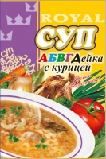
Суп "Вермишелевый с курицей" 75гр.*50 | 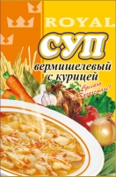
Суп "Кеспе с мясом" 60гр.*50 | 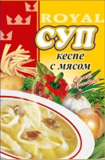
кетчуп "Болгарский" 250гр.*25 дойпак | 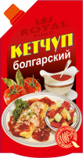
кетчуп "Чили" 250гр.*25 дойпак | 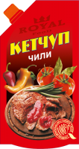
Чай кен."Коржын" туба 200гр*20 | 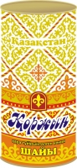
Чай кен."Шашу" туба 200гр*20 | 
Чай кен.Дастархан GOLD 250гр*48 | 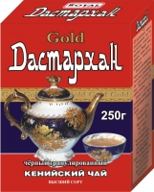
Чай кенийский "Коржын" 250гр *48 | 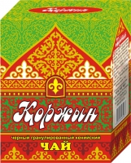
Чай кенийский "Шашу" 250гр *48 | 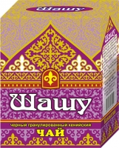
Чай юрта "Салтанат" 50гр *64 | 